Вторая вкладка.
Системи контролю якості.
Первый текст на черном фоне –ок, а второй Текст который ниже убрать вообще.
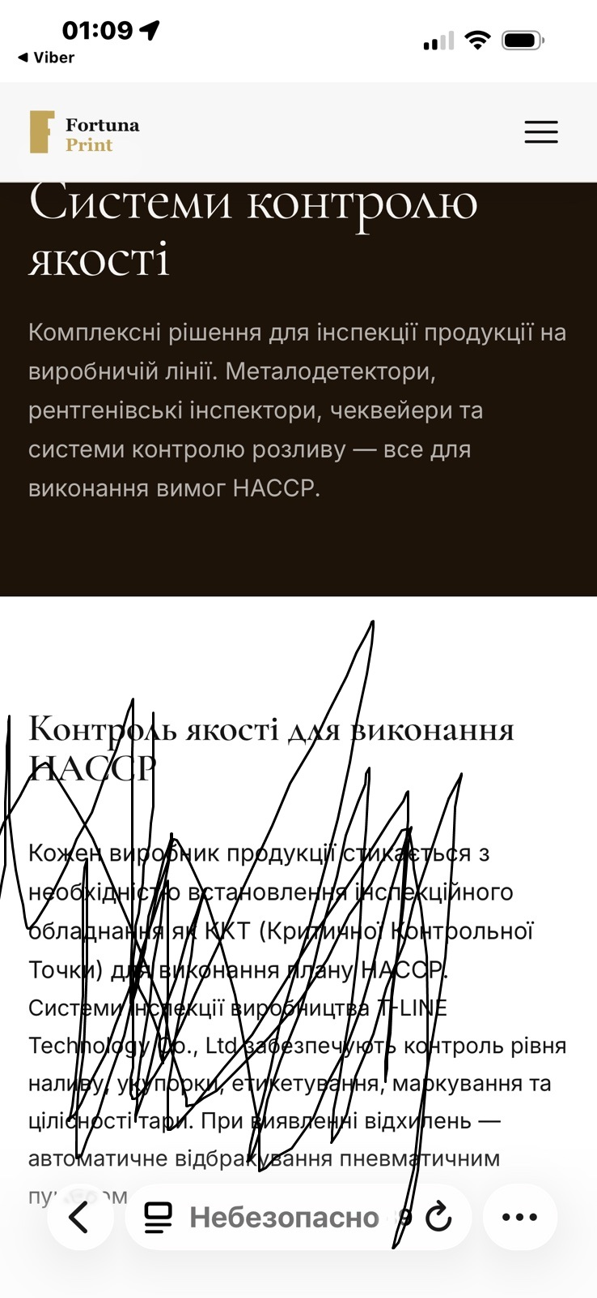

Первая вкладка – текст ок.

Системи контролю розливу
Кожен виробник продукції розливу стикається з необхідністю встановлення інспекційного обладнання як ККТ (Критичної Контрольної Точки) для виконання плану HACCP. Системи інспекції T-LINE Technology Co., Ltd забезпечують контроль ключових параметрів розливної лінії в режимі реального часу.
- Рівень наливу — відбракування за недоливом / переливом
- Укупорка — наявність, якість та дефекти укупорки
- Етикетування — наявність, якість та дефекти етикетки
- Маркування — наявність і коректність нанесеного коду
- Рівень вакуму / тиску в контейнері
- Цілісність і дефекти контейнера (наприклад, порожня банка)
- Опція FMS: контроль і відстеження роботи розливної машини

Добавить еще єту инфу;
Рентген інспектор рівня наливу
Інспектор дозволяє визначити коректність рівня наповнення та закупорювання в скляних-, ПЕТ пляшках та алюмінієвих та жерстяних банках. Система дозволяє безконтактно визначити недолив та/або перелив, у тому числі і піниться продукту. Як опція для даної системи пропонуються:
- функція контролю наявності кришки
- функція контролю наявності етикетки
- функція FMS.
ІНСПЕКТОР ГРУПОВОЇ УПАКОВКИ
Система використовує зв'язок з рентгенівським випромінювачем і детектором, який на основі безконтактної технології виявлення забезпечує перевірку групової упаковки з продуктами розливу і дозволяє відбракувати групові упаковки, що не пройшли кваліфікацію.

ВКЛАДКА ПО МЕТАЛЛОДЕТЕКТОРАМ. ОК. ОСТАВЛЯЕМ БЕЗ ИЗМЕНЕНИЙ.
СЛЕД ВКЛАДКА

Рентгенівські інспектори

Вот эту вкладку(про налив) убрать вообще,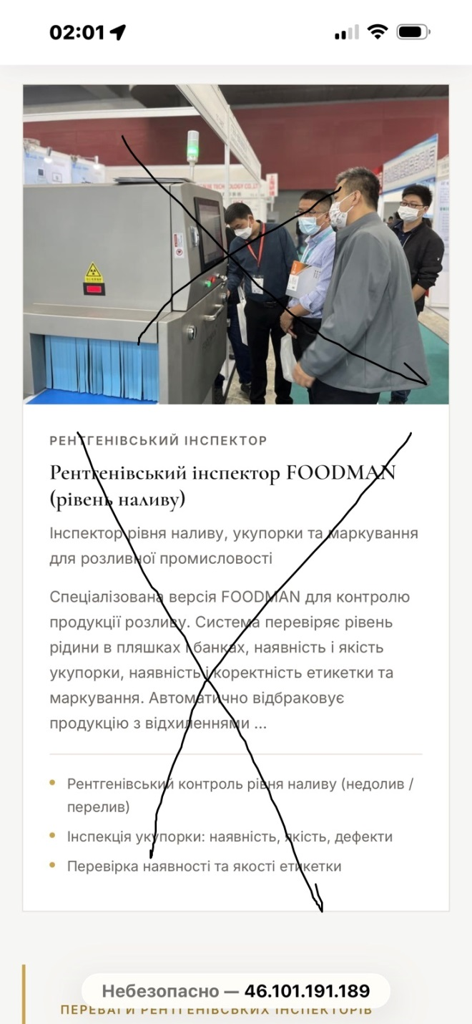

Вместо нее добавить несколько фотографий до базовой серии FOODMAN

Чек вееры – оставляем как есть

